Муниципальное казенное общеобразовательное учреждение
«Элисенваарская средняя общеобразовательная школа»
(МКОУ «Элисенваарская СОШ»)
186720 Республика Карелия, Лахденпохский р-н, п. Элисенваара, ул. Школьная, д.7,
тел/факс (814)50 33-651, elis-ch-37@yandex.ru

Класс | 9
Предмет | Геометрия
Учитель | Васильева Л.В.
Дата проведения урока по расписанию | 154.09.2020г.
Адрес электронной почты для отправки выполненного задания | vas_lar@mail.ru
Время для консультаций | 15.00 ч – 17.00 ч.
Срок сдачи на проверку/срок изучения | 18.09.02020
Тема урока | Сумма двух векторов. Сумма нескольких векторов

- Изучение нового материала:
- Сумма двух векторов: правило треугольника:
B
AB + BC = AC

A C
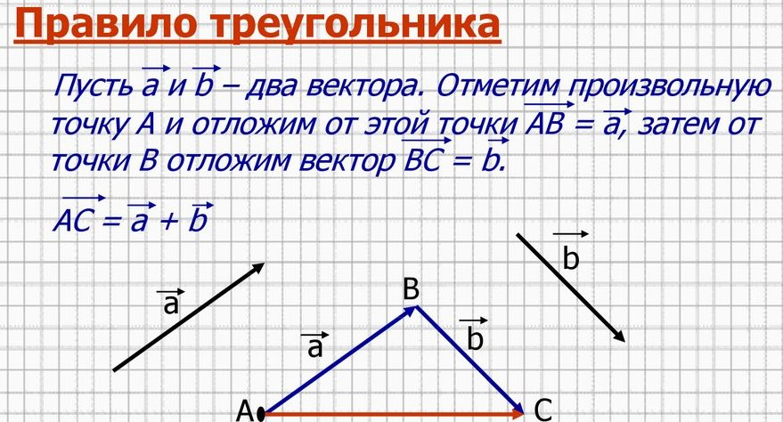

- Сумма двух векторов: правило параллелограмма:

А В
DA + DC = DB

D С

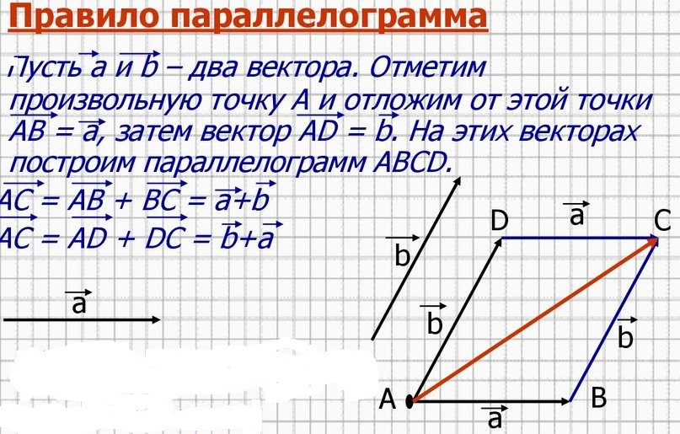

- Для любого вектор справедливо равенство:

- Законы сложения векторов:

Для любых векторов справедливы равенства:
- Переместительный закон:
- Сочетательный закон:

- Сумма нескольких векторов: правило многоугольника:

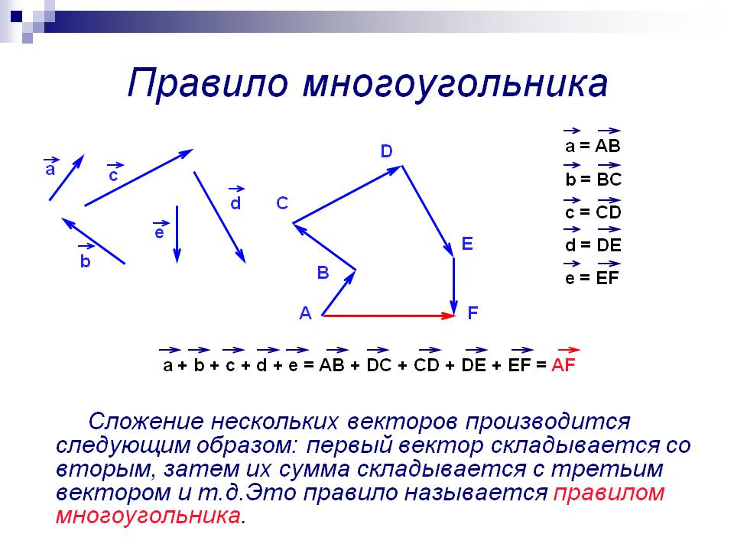
Ссылка на видео:
https://yandex.ru/video/preview/?filmId=16554032022567075406&url=http%3A%2F%2Fwww.youtube.com%2Fwatch%3Fv%3DdRKf9kYDhTQ&text=%D0%93%D0%B5%D0%BE%D0%BC%D0%B5%D1%82%D1%80%D0%B8%D1%8F%209%20%D0%BA%D0%BB%D0%B0%D1%81%D1%81%20(%D0%A3%D1%80%D0%BE%D0%BA%E2%84%962%20-%20%D0%A1%D1%83%D0%BC%D0%BC%D0%B0%20%D0%B4%D0%B2%D1%83%D1%85%20%D0%B2%D0%B5%D0%BA%D1%82%D0%BE%D1%80%D0%BE%D0%B2.%20%20%D0%97%D0%B0%D0%BA%D0%BE%D0%BD%D1%8B%20%D1%81%D0%BB%D0%BE%D0%B6%D0%B5%D0%BD%D0%B8%D1%8F%20%D0%B2%D0%B5%D0%BA%D1%82%D0%BE%D1%80%D0%BE%D0%B2.)&path=sharelink

- Домашнее задание: п. 82, 83, 84, № 754, № 755, № 759

